desk-emoji-main文件夹为开源项目https://gitee.com/ideamark/desk-emoji下载下来的
感谢Mark Yang 大佬开源。
网盘中上传了基于代码打包的exe，Desk-Emoji.exe，搞不定python的朋友可以直接运行exe。Mac的抱歉智能按照教程来。

软件操作步骤：
1、首先安装开发板的驱动 开发板驱动CH341SER.ZIP 这个文件windows版驱动，如果是mac可能要自己去找下啦。
2、然后安装python，从官网下载 Python 并安装，版本在3.9～3.11之间，确保命令行可以运行 python 和 pip命令，文件夹中有Windows 3.11版本。
3、打开desk-emoji-main文件夹（注意这个文件夹路径最好不要有中文）：
Windows 环境，直接双击运行 start.bat
MacOS 或 Linux 环境，终端执行：./start.sh
第一次启动需要安装依赖，请耐心等待。
然后就可以见到这个界面：
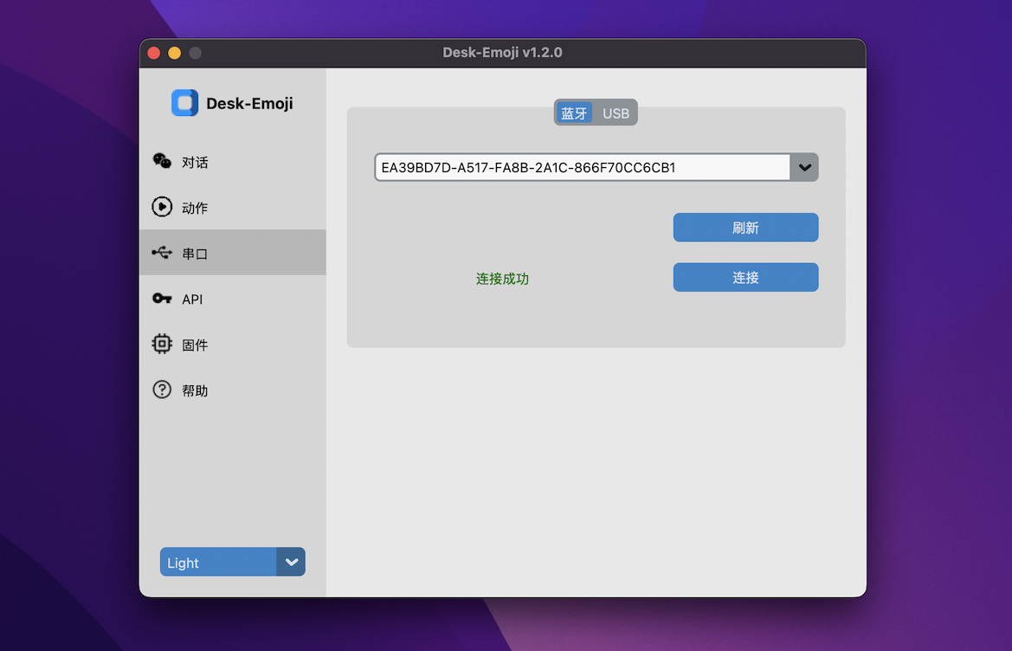
4、用microUSB线连接开发板，然后这里选择USB刷新，也可以用蓝牙啦，只要选到对应的设备点连接，提示连接成功就行。
5、设置 API 网址和密钥（需要支持GPT-4o-mini）：
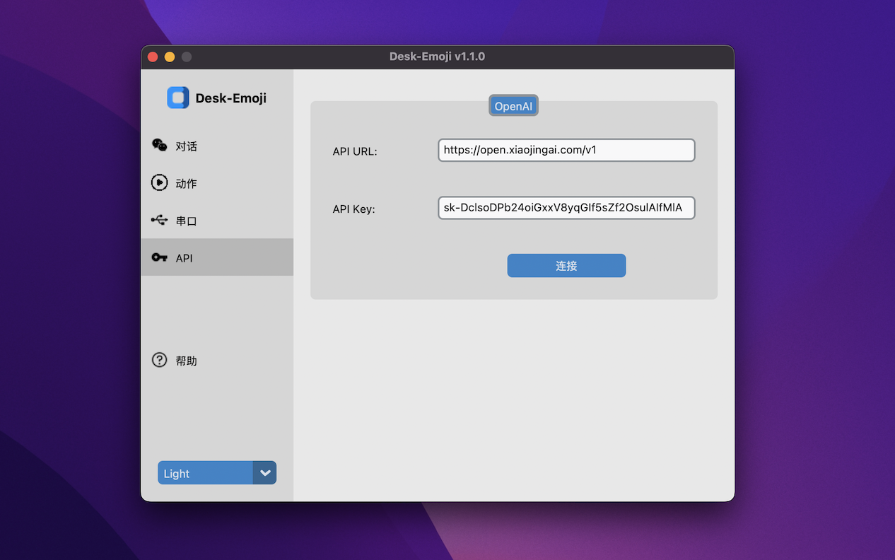这里直接用openai的接口，因为有语音对话，自己有能力可以改代码接其他大模型。
接口可以淘宝买，体验的话推荐https://xiaoai.plus/，
6、刷固件，文件夹中的 esp32_v1.2.0.bin 即是大佬开发的最新固件，固件是不开源的，但可以使用。
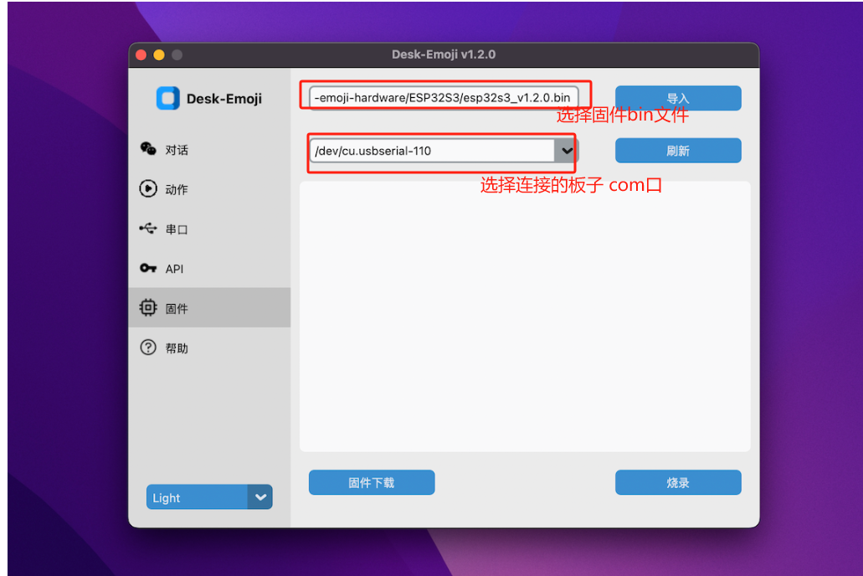
点击烧录就可以了。
如果遇到烧录失败，错误码2，这时候重新拔插USB，再烧录就可以了。如果一直烧录失败，请看本文档最后。
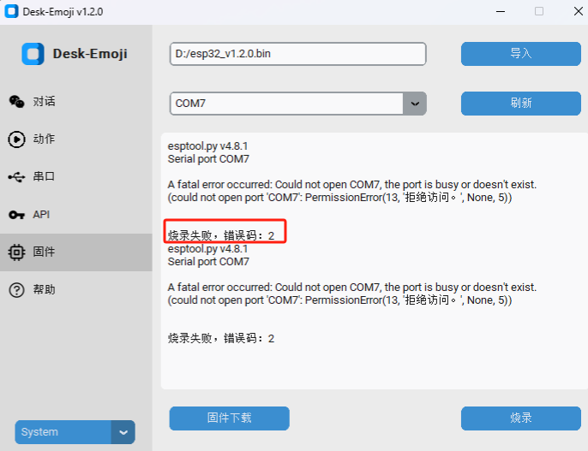
- 烧录成功，就可以
- 切换到“对话"页面进行对话
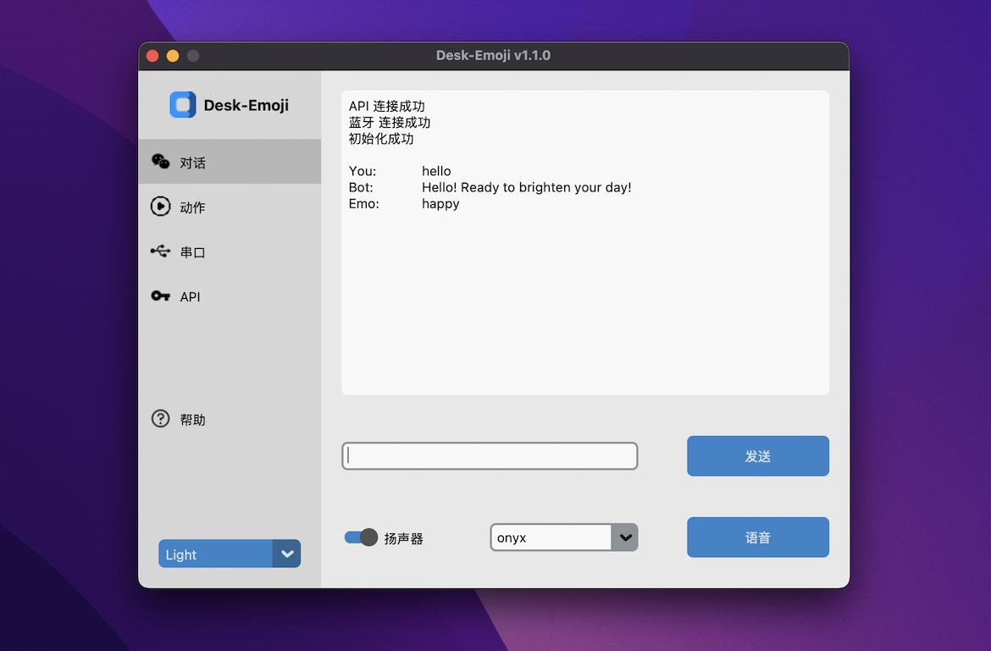
- 切换到“动作”页面进行动作测试
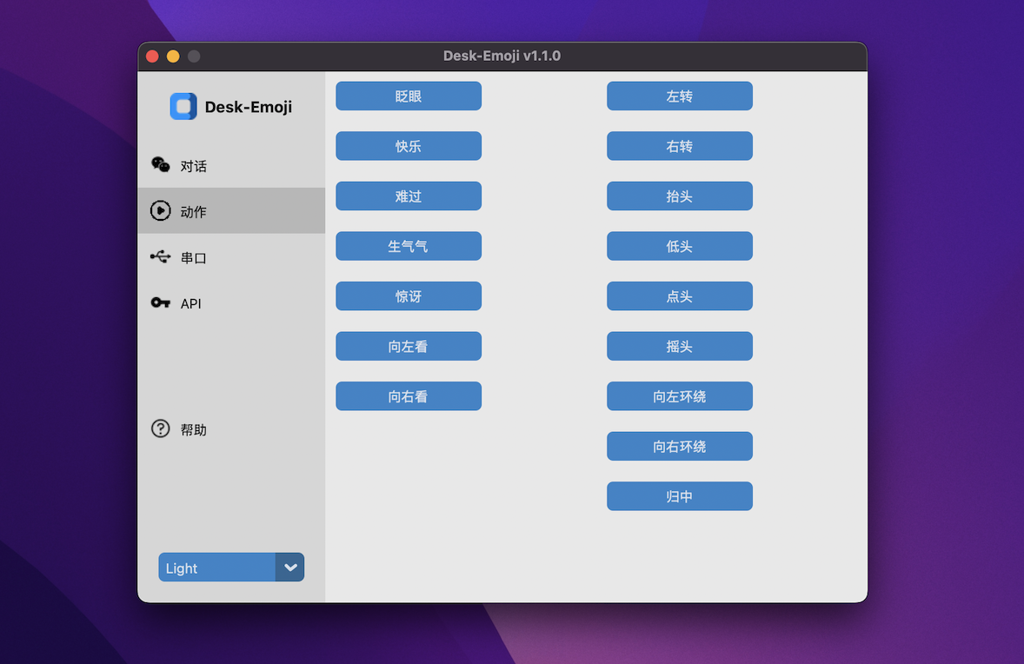

如果一直烧录不成功，试试用文件夹中的flash_download_tool_3.9.7工具，将压缩包解压，运行flash_download_tool_3.9.7.exe：

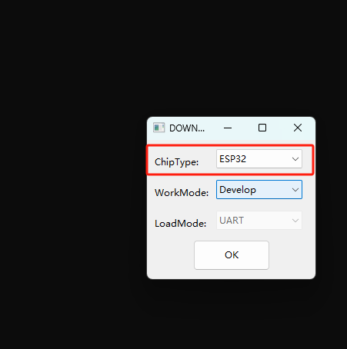
主板型号选：ESP32

然后 选择固件，勾选前面的勾，后面位置 填 0x0，COM口选择你对应的USB的口
点击“Start”就可以烧录了，如果一直显示同步失败，需要检查主板接线，可以把显示屏和手势识别、舵机的线全拔掉再烧录
